三维速度模型[401,401,93]，褶积模型产生地震数据，优化器为AdamW，L1损失，未调参。

数据生成程序：deconv_data_generating.ipynb，理论部分(见参考文献)查看地震勘探原理公式5-1-11

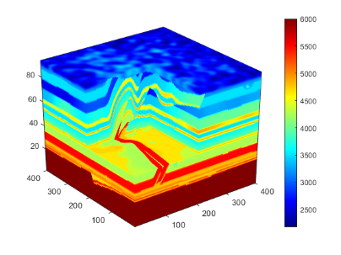

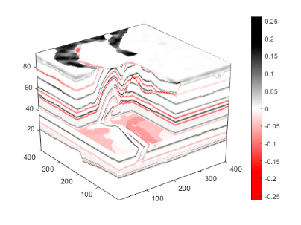

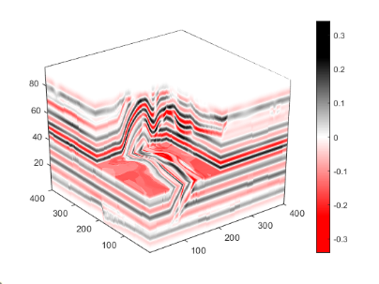

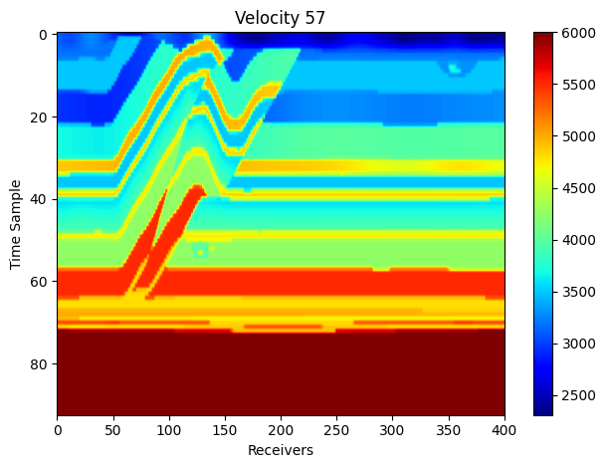

反射系数

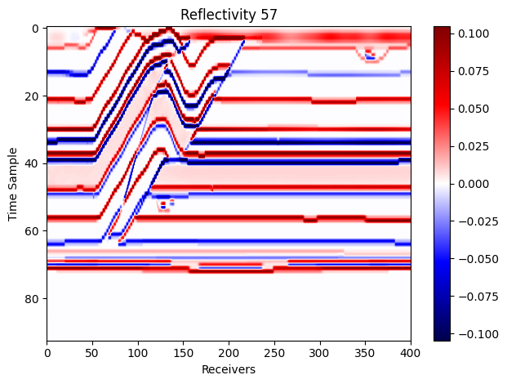

子波

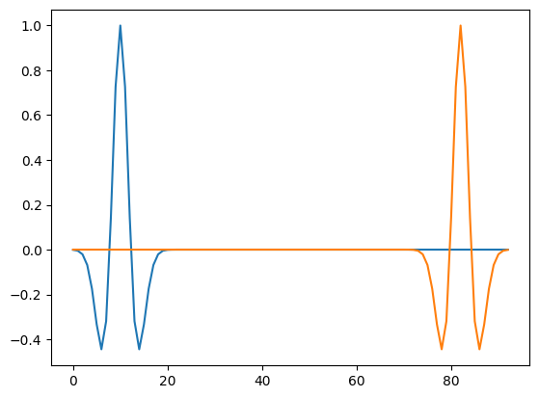

褶积地震数据

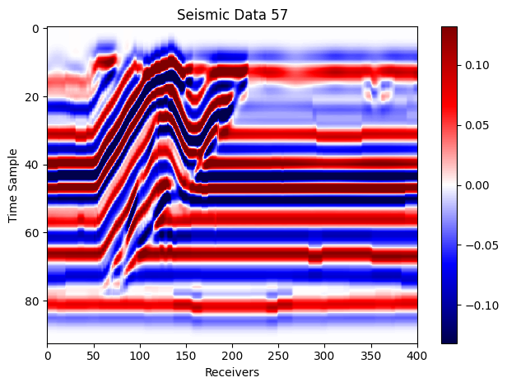

方法一：Deep learning for multidimensional seismic impedance inversion, geophysics, 2021

程序：train.ipynb, 感觉该方法训练不是很稳定？与采样的样本有关？有些细节没弄明白。

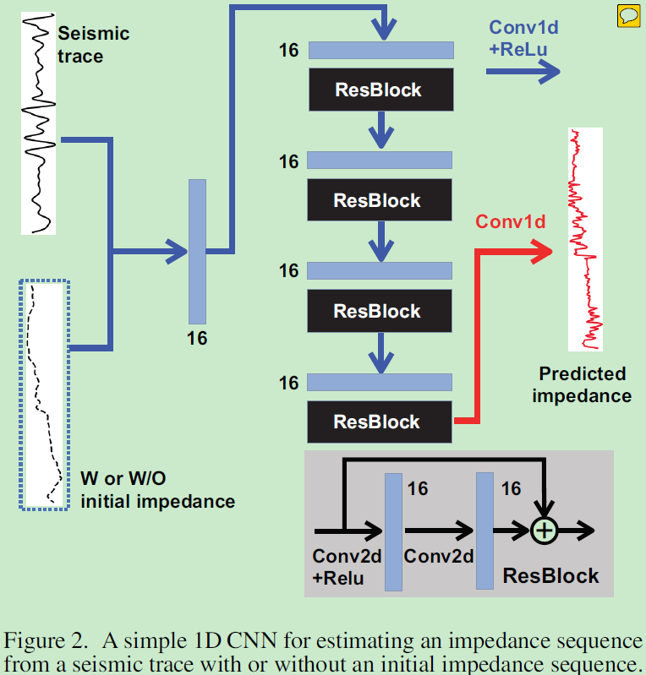

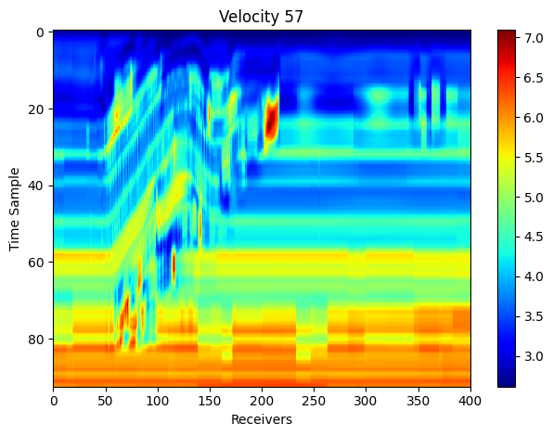

输入为，40列速度与对应的地震数据列进行训练，未添加平滑背景速度模型结果，adam，500次更新。

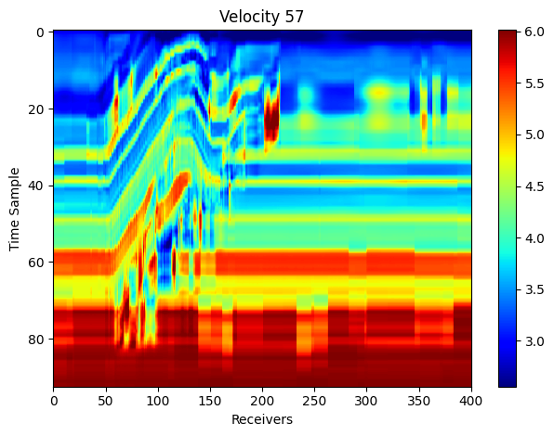

输入为, 40列速度与对应的地震数据列进行训练, AdamW, 5000次更新。增大kernel如下。

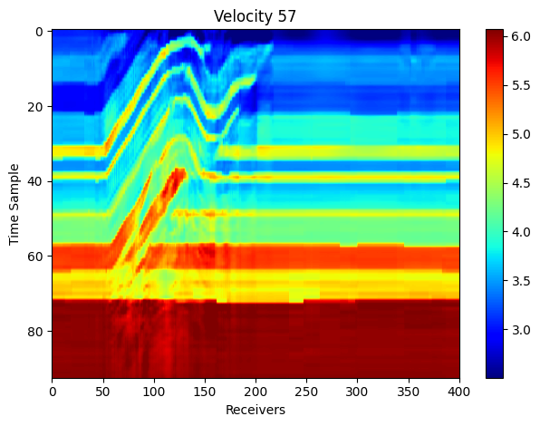

程序：train_v_smooth.ipynb，在输入中添加平滑背景速度模型，模型通道修改为2

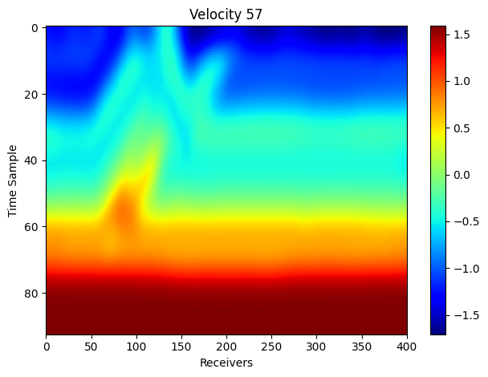

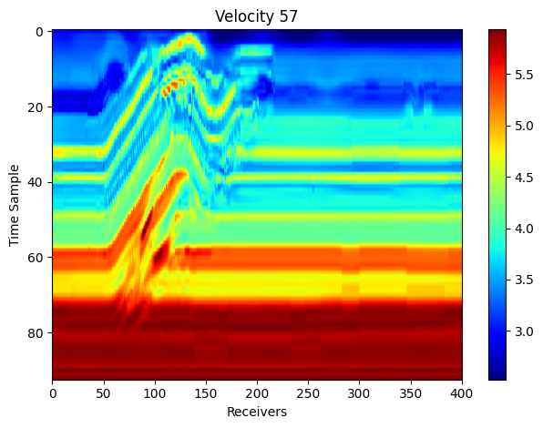

输入为，40列速度与对应的地震数据列进行训练，添加平滑背景速度模型结果。

程序：train_v_smooth.ipynb，在输入中添加平滑背景速度模型，模型通道修改为2, kernel变大

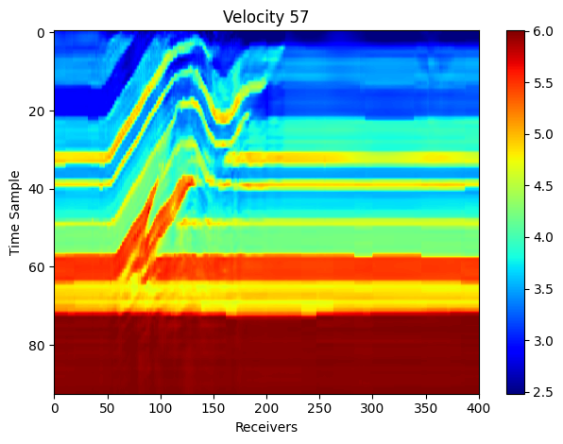

方法二：Seismic Impedance Inversion Using Fully Convolutional Residual Network and Transfer Learning, IEEE GRSL, 2020. 增大kernel可能对性能有影响。

程序：train_fcrn.ipynb



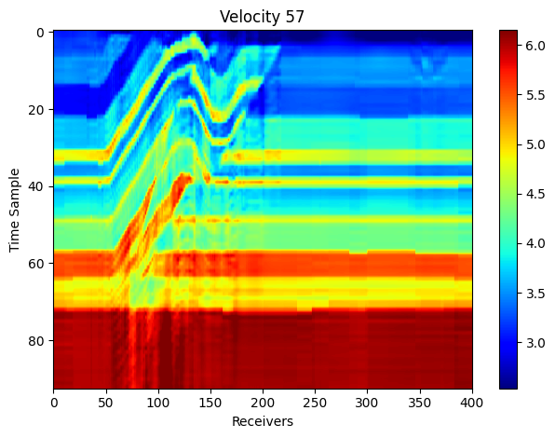

输入为，40列速度与对应的地震数据列进行训练，未添加平滑背景速度模型结果。

程序：train_fcrn.ipynb，在输入中添加平滑背景速度模型，模型通道修改为2



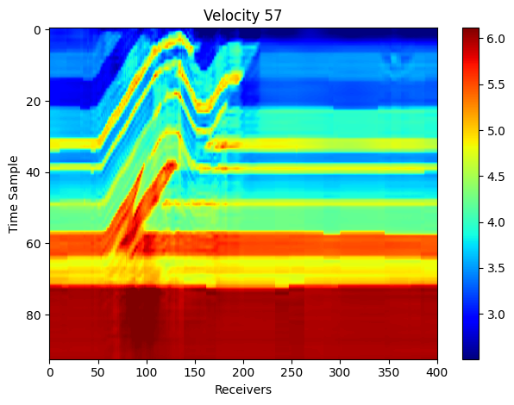

输入为，40列速度与对应的地震数据列进行训练，添加平滑背景速度模型结果。

接下来进行极少标签训练测试，2列速度作为标签。

程序：train_fcrn.ipynb，数据采样2

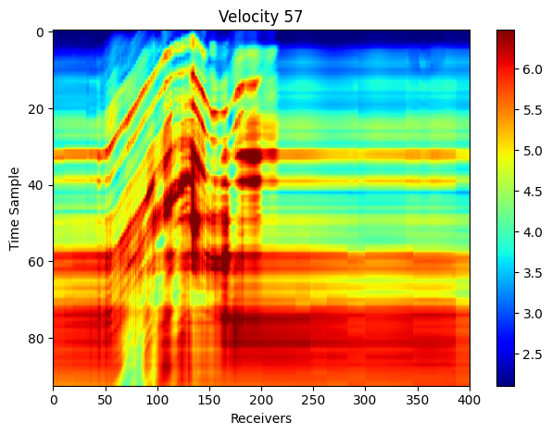

输入为，2列速度与对应的地震数据列进行训练，未添加平滑背景速度模型结果。

程序：train_fcrn.ipynb，在输入中添加平滑背景速度模型，模型通道修改为2，样本2



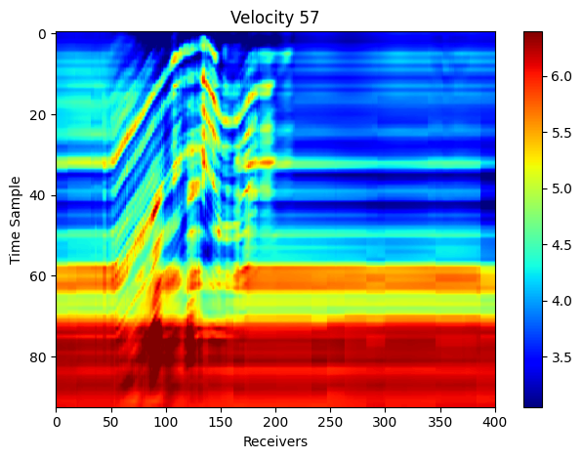

输入为，2列速度与对应的地震数据列进行训练，添加平滑背景速度模型结果。

方法三：Seismic inversion via closed-loop fully convolutional residual network and transfer learning, geophysics, 2021. 添加无标签地震数据进行训练



程序：train_clfcrn.ipynb，样本2

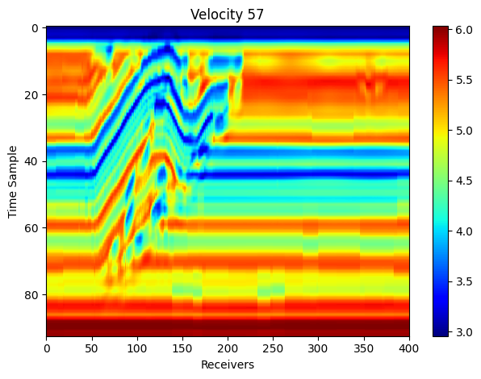

输入为，2列速度与对应的地震数据列进行训练，添加无标签地震数据结果。速度模型下移。对比可以看出，与地震数据形态类似，那么添加了无标签地震数据一定程度上提高了性能，但也有些过拟合。



输入为，2列速度与对应的地震数据列进行训练，添加无标签地震数据结果。

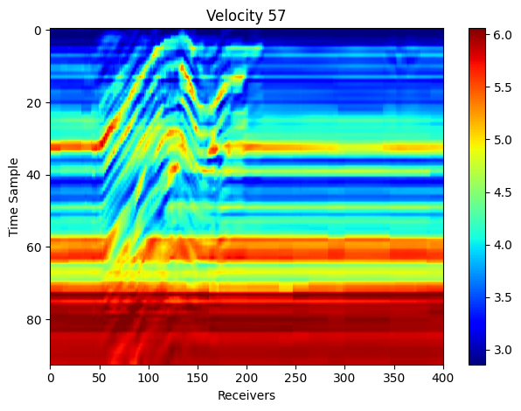

双平面波，double plane wave，所有炮所有检波器，做一个变换，炮集变成平面波信息。所有数据变成平面波数据。规避这个采集的问题。

两层实验，单独测试64，32炮，看16或者32的隐变量是否一样。2个强能量信息。不同的速度值分析这个隐变量的关系，层关系。

Double plane wave